Dzień dobry wszystkim! Poznań, 30. 03. 2020r.
Szanowni Rodzice. Od dnia dzisiejszego zajęcia będą odbywały się codziennie. Każdego dnia wyślę Państwu coś nowego do zrobienia z dzieckiem. Proszę powtarzać te zajęcia, gdy maluch jest zainteresowany i widzimy, że pragnie zrobić coś jeszcze z mamą/ tatą. Proszę powtarzać piosenki i słownictwo z języka angielskiego. Proszę również zbierać opisane i podpisane prace tematyczne. Nie musicie Państwo wykonywać wszystkich prac, a wybrać te najciekawsze lub podzielić je na różne pory dnia i wtedy je wykonać. Życzę dobrej zabawy.
Temat tygodnia: W GOSPODARSTWIE
Temat dnia: ZWIERZĘTA, KTÓRE ZNAM
zad.1
Proszę wydrukować (najlepiej powiększoną w poziomie) lub narysować samodzielnie dużą owieczkę. Potrzebne będą takie materiały jak (klej, wata/ płatki kosmetyczne/ kawałki białej krepy, bibuła). Prośba, aby dziecko posmarowało owieczkę klejem i wykleiło ją np. kawałkami waty lub pociętymi płatkami kosmetycznymi. A może podrze na kawałeczki krepę i nią wyklei owieczkę. Głowę, kopytka, uszy może pokolorować. Narysować pod nią ziemię lub trawę, wyżej niebo.
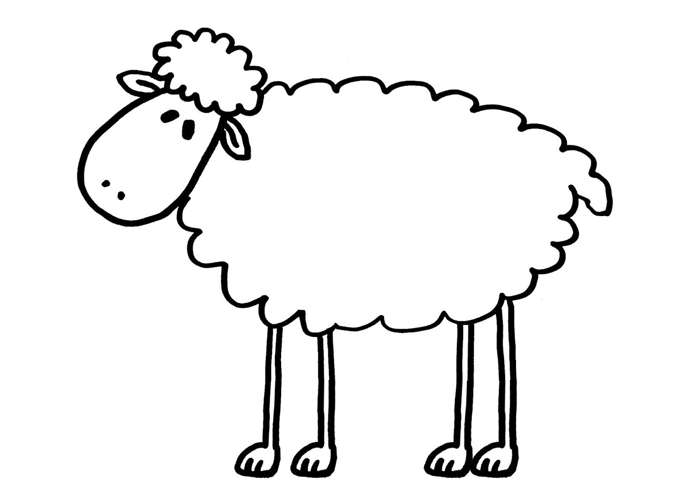
Opisaną i podpisaną pracę schować do teczki.
Zad.2
Zgadywanki/ rymowanki.

- Jestem różowa, tłusta i kwiczę,
kiedy w chlewiku zapasy ćwiczę. (świnia)

- Ptak jest ze mnie kolorowy
i gulgotać wciąż gotowy. (indyk)

- Ma skrzydełka dwa,
mówi: kwa, kwa, kwa. (kaczuszka)

- Spotkasz go w stajni albo zagrodzie,
a jego ogon zawsze jest w modzie. (koń)

- Mogę, gdy zechcę, dać dla człowieka
nawet wiaderko pysznego mleka. (krowa)

- Za każde jajko, małe i duże,
podziękuj, proszę, gdaczącej…… . (kurze)

- Jestem biała, jak wąż syczę, tyle razy,
że nie zliczę i lubię chodzić gęsiego,
czy wiesz kim jestem, kolego? (gęś)

-Mam na sobie same loczki,
futro białe jak obłoczki,
a gdy czegoś mi się chce,
mówię tylko: me, me, me. (owca)

zad.3

Czy poznajesz te odgłosy? Niektóre zwierzęta są dla dzieci obce, ale przecież są kraje, gdzie one są przy domu hodowane. Proszę pokazać dziecku te zwierzęta (nawet krowy są w różnych rasach) i niech najpierw posłucha. Potem można mu puszczać wyrywkowo odgłosy, ale bez pokazywania obrazków. Ale będzie zabawa.
https://www.youtube.com/watch?v=tj2ccM-9kF0

KROWA, PIES, OWCA, KOZA, WIELBŁĄD, LAMA, ŚWINIA, OSIOŁ, KOT, KOŃ, BAWÓŁ, KURA, KOGUT, KACZKA, GĘŚ.

Zad. 4 JĘZYK ANGIELSKI
POWITANIE: „HELLO, HELLO, HOW ARE YOU?” (tekst 27.03.20r.)
https://www.youtube.com/watch?v=tVlcKp3bWH8
POWTÓRKA KOLORÓW:
Proszę wyciąć z kolorowego papieru koła w poznanych przez nas kolorach (można je wydrukować w kolorze, narysować koła i z dzieckiem pokolorować).
1)
Wycięte koła po kolei pokazywać dziecku i mówić nazwę najpierw w języku polskim, a potem w języku angielskim. Następnie pytać dziecko o nazwę koloru (jaki to kolor? lub what’s the colour?) Jeśli dziecko nie wie, to można nakierować podpowiedziami np. czerwony jak serce! Żółty jak słońce! Itp.
Kolejnym etapem zabawy jest rozrzucenie po kolei kółek na dywanie i mówienie (to jest żółty! This is yellow!) i wtedy kładziemy na podłogę/ dywan. Następnie pokazujemy kolejne koło i znowu mówimy: (to jest niebieski! This is blue!) i kładziemy niedaleko koła żółtego. Pytamy dziecko: Pokaż mi: yellow? Dziecko ma pokazać palcem odpowiednie koło, albo na nie skoczyć. Zabawa toczy się dalej, bo na podłodze ląduje kolejne koło z informacją o nazwie itd…Za każdym razem przypominamy wszystkie poprzednie leżące już koła. Gdy koła leżą już na podłodze, to dziecko zgaduje np. Gdzie jest; black! Itp.
2)
Proszę wybrać koła koloru: zielonego, żółtego i czerwonego.
- zielony: GREEN means GO! (zielony znaczy; jedź!)
- żółty: YELLOW means SLOW! (żółty znaczy: wolno!)
- czerwony: RED means STOP! (czerwony znaczy: stój!)
Należy włączyć piosenkę na youtube: “TRAFFIC LIGHTS”
https://www.youtube.com/watch?v=Ow1i916uYYU

Dzieci trzymają kierownicę (na niby, a może ktoś posiada zabawkę kierownicę) i w zależności od zobaczonego znaku (koloru kółka) i usłyszeniu słów piosenki, wykonuje polecenia chodząc po dywanie/podłodze. Na sygnał : STOP! Rodzic pokazuje czerwone kółko, a drugą ręką wyciągniętą przed sobą, sygnalizuje znak: STOP. Dzieci znają tę zabawę bardzo dobrze. Przy okazji uczą się kolorów.

TEMAT WŁAŚCIWY- coś nowego: „Old Mac Donald had a farm”
https://www.youtube.com/watch?v=D7MhgeV9yA8
- Old MACDONALD had a farm E-I-E-I-O (stary Mc Donald miał farmę)
And on that farm he had a pig E-I-E-I-O (na tej/tamtej farmie mial świnkę)
With an oink oink here
And an oink oink there
Here an oink, there an oink
Everywhere an oink, oink
Old MACDONALD had a farm E-I-E-I-O
- Old MACDONALD had a farm E-I-E-I-O
And on that farm he had a duck E-I-E-I-O (na tej farmie miał kaczkę)
With a quack quack here
And a quack quack there
And a oink oink here
And a oink oink there
Old MACDONALD had a farm E-I-E-I-O
- Old MACDONALD had a farm E-I-E-I-O
And on that farm he had a horse E-I-E-I-O (na tej farmie miał konia)
With a neigh neigh here
And a neigh neigh there
and a quack quack here
And a quack quack there
And a oink oink here
And a oink oink there
Old MACDONALD had a farm E-I-E-I-O
- Old MACDONALD had a farm E-I-E-I-O
And on that farm he had a sheep E-I-E-I-O (na tej farmie miał owcę)
With a baa baa here
And a baa baa there
With a neigh neigh here
And a neigh neigh there
With a quack quack here
And a quack quack there
And a oink oink here
And a oink oink there
Old MACDONALD had a farm E-I-E-I-O

- Old MACDONALD had a farm E-I-E-I-O
And on that farm he had a cow E-I-E-I-O
With a moo moo here
And a moo moo there
And a baa baa here
And a baa baa there
And a neigh neigh here
And a neigh neigh there
And a quack quack here
And a quack quack there
And a oink oink here
And a oink oink there
Old MACDONALD had a farm E-I-E-I-O
- Old MACDONALD had a farm E-I-E-I-O
And on that farm he had a turkey E-I-E-I-O (na tej farmie miał indyka)
With a gobble gobble here
And a gobble gobble there
And a moo moo here
And a moo moo there
And a baa baa here
And a baa baa there
And a neigh neigh here
And a neigh neigh there
And a quack quack here
And a quack quack there
And a oink oink here
And a oink oink there
Old MACDONALD had a farm E-I-E-I-O
E-I-E-I-O
a pig- świnka, a duck- kaczka, a horse- koń, a sheep- owca, a turkey- indyk

Proszę wydrukować/ narysować poszczególne zwierzęta, na kolejne zajęcia z języka angielskiego i je porozcinać, aby każde zwierzę było osobno. Potem pozwolić dziecku pokolorować je. Powstaną kartki, które przydadzą się do naszych powtórek/ zabaw językowych.

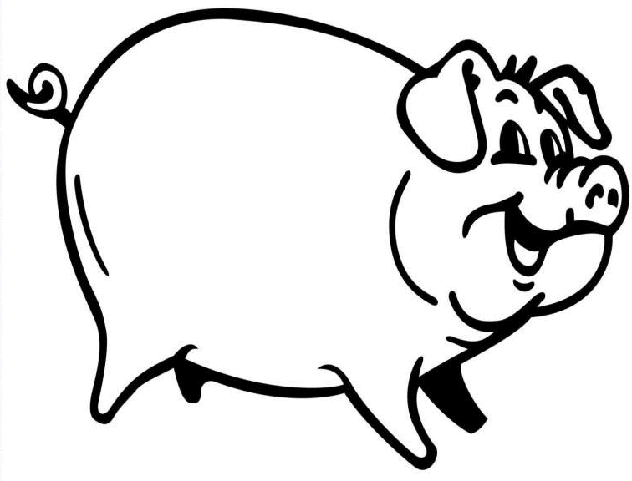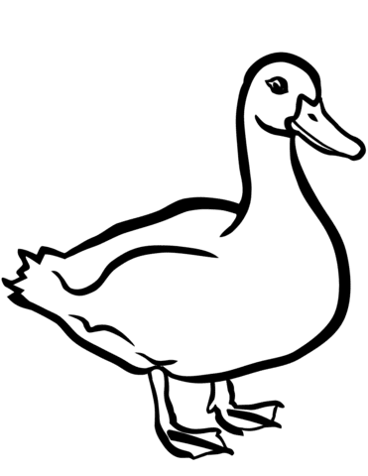
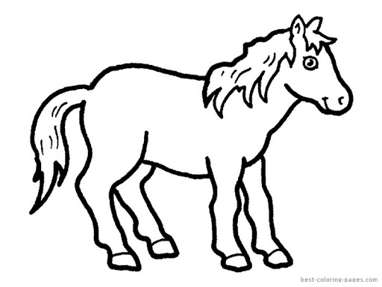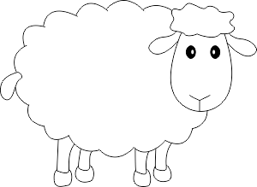

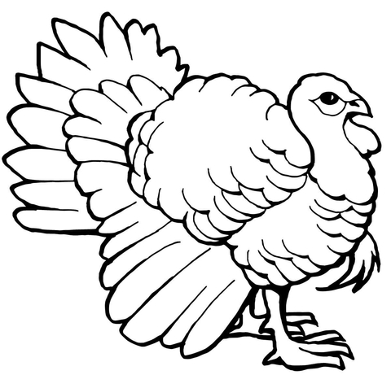

ZAKOŃCZENIE:
Na zakończenie naszej lekcji języka angielskiego: „Bye bye, good- bye”
https://www.youtube.com/watch?v=PraN5ZoSjiY

Dziękuję za uwagę i pozdrawiam,
Renata Kowalska

